黄雄业  厦门大学 新闻传播学院 广告学 2024级本科生  求职方向：AI产品运营 / Agent产品运营 / AIGC内容产品 / 产品运营实习  邮箱：3091595176@qq.com ｜ 手机：18078105236  籍贯：广西南宁 ｜ 政治面貌：预备党员  核心标签：AI产品运营 × Agent工作流 × AI视频生成× AIGC内容生产 | 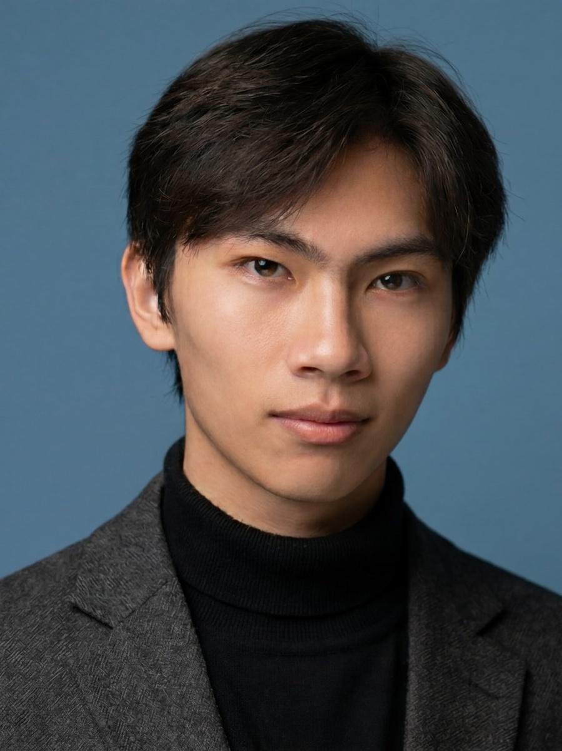

▌ 个人优势摘要
• AI产品与Agent产品运营导向：广告学专业背景 + 校园公共传播实战 + AI原型/网页/视频项目线，能够把AI能力转译为用户场景—产品功能—交互路径—内容运营—反馈迭代的完整表达。
• 掌握并理解LLM与Agent基本机制：熟悉Prompt、上下文窗口、工具调用、任务分解、记忆/检索、规划执行、评估迭代等核心概念，并能用项目实践解释其产品价值。
• 具备第一手AI工作流实践：围绕Prompt Engineering、Context Engineering、Harness Engineering进行多轮实操，用Codex/Claude/GPT/Gemini等AI工具推进网页、小程序、H5、视觉小说与数据叙事项目。
▌ 教育背景
厦门大学｜新闻传播学院 广告学 本科 2024.09 - 至今
• 专业训练：广告策划、活动营销、品牌传播、数智化整合营销、数据新闻、python、影像制作。
• 荣誉奖项：2025年厦门大学新闻传播学院学院学业二等奖；
2026年厦门大学新时代公益广告大赛平面广告一等奖/二等奖/优秀奖；2026年十佳提案大赛「十佳提案奖」。
▌ AI相关运营能力
• 策划研究：命题拆解、用户洞察、竞品分析、传播主张、活动机制、预算/KPI、答辩逻辑。
• LLM / Agent理解：理解大模型生成逻辑、上下文管理、工具调用、Agent Loop、计划—执行—观察—反思流程，以及多Agent/子任务协作的基本机制。
• AI视频制作：熟悉Veo、即梦等 AI 视频与图像生成工具的基本工作流，能够围绕传播主题完成从创意概念、脚本拆解、分镜设计、镜头语言、画面风格、提示词撰写到后期整合的完整流程。
• AI产品运营：能围绕用户痛点、使用场景、功能说明、内容模板、交互路径、PRD、KPI与反馈闭环组织产品化表达，适配AI产品/Agent产品运营实习。
▌ AI项目与作品经历
Codex / Claude + GPT / Gemini｜网页、小程序与Agent工作流实践 2025 - 至今
• 使用AI编程与多模型协作完成多个网页/H5/小程序原型：阿里云×千问智能工坊网页、三福「小福龙」换装H5、厦门美食地图、数据新闻/叙事网页、视觉小说游戏等。
• 熟悉一线Agent工作流：从PRD拆解、任务列表、文件读取、代码生成、Bug定位、UI复盘、素材接入到部署交付，能够以产品运营视角管理AI协作过程。
AI Skill / Agent 产品实践：
• 具备垂直场景 AI Skill 与智能体搭建经验，能够将课堂资料、教师授课逻辑、竞赛案例和行业方法论利用Dify转化为可复用的知识工作流。
• 曾基于课程课件与课堂内容蒸馏出课程学习 Skill，帮助同学完成知识点解释、复习提纲、重点梳理与个性化问答
• 同时基于近五年大广赛获奖作品与命题策略单，构建“大广赛制作 Skill”，沉淀品牌命题分析、消费者洞察、传播主张、策划案结构、创意发散与视觉提示词生成流程，帮助制作大广赛策划案。
厦门大学福建第一个党支部建立百年AI大电影《囊萤星火》 60min AIGC影像项目
• 参与制作60min长片级AI电影项目，接触脚本分解、镜头生成、视觉风格统一、历史叙事包装、素材筛选与后期衔接等AIGC视频生产环节。
• 具备AI生成视频经验：能够围绕场景、镜头、运动、光影、人物、时代质感与后期特效撰写提示词与图片，并根据成片效果持续迭代。

▌ 代表项目经历
阿里云 × 千问大模型｜AI产品场景化传播与H5/UI项目
• 围绕「问一句，万物开始行动」传播主张，拆解千问/万相/百炼/阿里云底座等产品价值，转译为学习、办公、创意、生活、旅行等高频使用场景。
• 设计首页、品牌理念、智能工坊、产品矩阵、行业场景、价值原则等模块，以「痛点—AI如何工作—改变」结构增强AI产品可理解性。
三福S·FUN「小福龙」年度策划｜AI互动与IP化青年场景营销 2026
• 以「生活出题，潮趣来搭」为年度概念，设计IP形象、H5换装游戏、AI生成海报按钮、门店场景、橱窗互动与社交传播机制。
• 输出策划案结构、PPT大纲、海报视觉、游戏界面与传播文案，完成从策略到物料、从线下活动到线上互动的跨媒介转化。
校园模拟提案大赛｜教材漂流与精准匹配平台 十佳提案奖
• 围绕教材闲置、信息不对称与校园资源循环问题，构建「回收—匹配—流转—反馈」平台化方案；参与问题界定、用户需求梳理、机制设计、风险控制与答辩材料准备。
影像传播与校园公共叙事｜宣传片 / 人物片 / 活动影像
• 参与协作拍摄厦门大学招生宣传片；独立制作校级「十佳教师」「十佳后勤」人物影片，完成选题理解、拍摄执行与后期叙事。
• 多次承担嘉庚大讲堂、开学典礼、毕业典礼等重大活动拍摄；在《四史》课程实践中担任导演，主导陈嘉庚主题纪录片。
▌ 组织实践与内容运营
校园组织与公共传播｜院团总支自律部部长 / 24级广告班组织委员
• 参与学院与班级活动组织、人员协同、通知传达、现场执行和宣传物料整理；曾任班级宣传委员，长期参与内容创作与活动记录。
• 参与学院公众号与校园新闻稿写作，曾在学校官网发表署名文章；累计志愿服务约75小时，曾参与2025年中国国际广告节志愿活动。
营销策划与执行｜“男的班”公众号跨界营销
• 策划并执行理发店联名合作与健身社团体验活动，将事件营销、公关联动与社群内容生产结合，获得上千同学关注，并通过执行数据追踪活动成效。
▌ 工具栈
• AI与Agent工具：ChatGPT、Claude、Gemini、Codex、Cursor、DeepSeek、千问、Kimi、即梦、Veo类视频生成工具；具备多模型协作、AI编程、AIGC视频与图像生成经验。
• 产品与交互：PRD、功能拆解、信息架构、H5原型、网页叙事、数据可视化、HTML/CSS/JS基础、PPT提案与UI复盘。

